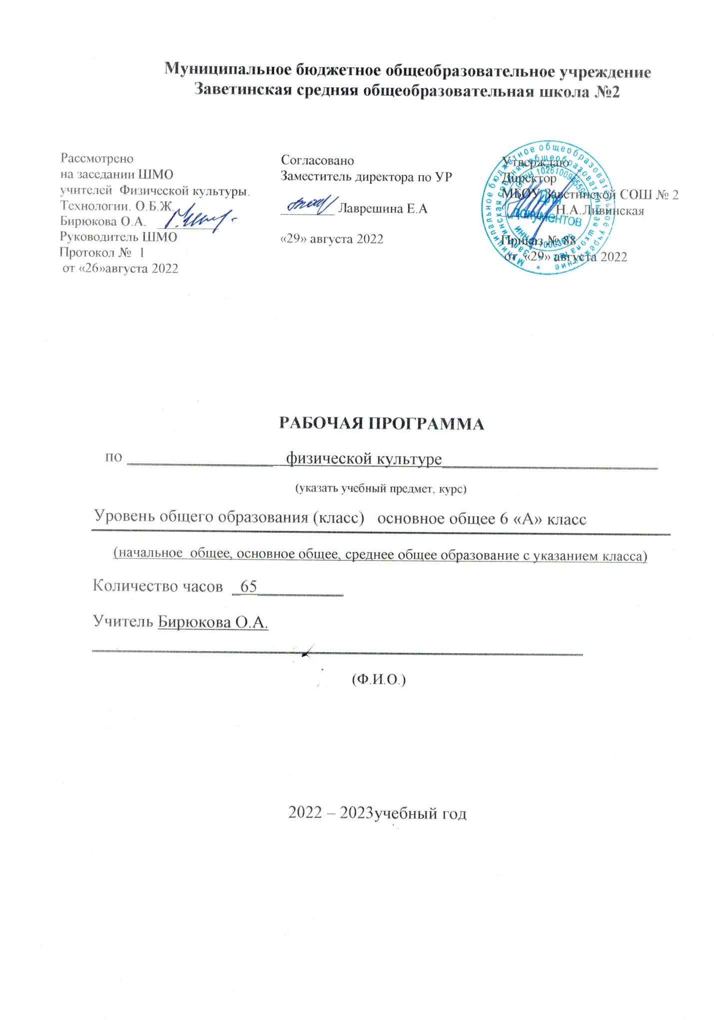

Пояснительная записка.

Данная рабочая программа для 6а класса разработана в соответствии с Федеральным образовательным стандартом основного общего образования, утверждённым приказом Минобразования и науки России от 17.12.2010г., № 1897 «Об утверждении федерального государственного образовательного стандарта основного общего образования (зарегистрировано в Минюсте РФ 01.2.2011 № 19644);
на основе Примерной основной образовательной программы основного общего образования, программы по физической культуре 5-9 классы В.И.Лях; «Просвещение» 2019г.
Положения «О структуре, порядке разработки и утверждения рабочих программ учебных предметов, курсов, дисциплин (модулей) и дополнительных общеразвивающих программ муниципального бюджетного общеобразовательного Основной образовательной программы начального общего образования Заветинской СОШ№2 приказ №68 от 31.08.2020;

Календарно-учебным графиком на 2022-2023 уч.год приказ №86 от 23.08.2022; Учебным планом на 2022-2023 уч.год приказ №86 от 23.08.2022.
учреждения Заветинской средней общеобразовательной школы № 2»» от 22.08.2019г.

Программа рассчитана на 68 часов (2 часа в неделю) в соответствии с учебным планом МБОУ Заветинской СОШ № 2 на 2022-2023 учебный год. По тематическому плану 65ч т.к. 08.03,03.05,10.05. являются праздничными днями, пропущенный материал будет проведён за счёт совмещения тем.

Содержание курса.

Требования к уровню знаний и умений обучающихся 6класса:
Знания о физической культуре
История физической культуры. Олимпийские игры древности. Возрождение Олимпийского движения и Олимпийских игр.
История зарождения олимпийского движения в России.
Олимпийское движение в России.(С ССР.) Выдающиеся достижения отечественных спортсменов на Олимпийских играх Характеристика видов спорта, входящих в программу Олимпийских игр.
Физическая культура в современном обществе.
Организация и проведение пеших походов
Требования к технике безопасности и бережному отношению к природе.
Физическая культура (основные понятия).Физическое развитие человека
Физическая подготовка и её связь с укреплением здоровья, развитием физических качеств.
Всестороннее гармоничное физическое развитие.
Адаптивная физическая культура.
Спортивная подготовка.
Здоровье и здоровый образ жизни. Допинг. Концепция честного спорта.
Профессионально- прикладная подготовка.
Физическая культура человека. Режим дня и его основное содержание.
Закаливание организма. Правила безопасности и гигиенические требования.
Влияние занятий физической культурой на формирование положительных качеств личности.
Восстановительный массаж.
Проведение банных процедур.
Первая помощь во время занятий физической культурой и спортом.

Результаты обучения.

Личностные, метапредметные, предметные результаты.
Личностными результатами: освоения учащимися содержания программы по физической культуре являются следующие умения:
активно включаться в общение и взаимодействие со сверстниками на принципах уважения и доброжелательности, взаимопомощи и сопереживания;
проявлять положительные качества личности и управлять своими эмоциями в различных (нестандартных) ситуациях и условиях;
проявлять дисциплинированность, трудолюбие и упорство в достижении поставленных целей;
оказывать бескорыстную помощь своим сверстникам, находить с ними общий язык и общие интересы.
Метапредметными результатами: освоения учащимися содержания программы по физической культуре являются следующие умения:
характеризовать явления (действия и поступки), давать им объективную оценку на основе освоенных знаний и имеющегося опыта;
находить ошибки при выполнении учебных заданий, отбирать способы их исправления;
общаться и взаимодействовать со сверстниками на принципах взаимоуважения и взаимопомощи, дружбы и толерантности;
обеспечивать защиту и сохранность природы во время активного отдыха и занятий физической культурой;
организовывать самостоятельную деятельность с учётом требований её безопасности, сохранности инвентаря и оборудования, организации места занятий;
планировать собственную деятельность, распределять нагрузку и отдых в процессе ее выполнения;
анализировать и объективно оценивать результаты собственного труда, находить возможности и способы их улучшения;
видеть красоту движений, выделять и обосновывать эстетические признаки в движениях и передвижениях человека;
оценивать красоту телосложения и осанки, сравнивать их с эталонными образцами;
управлять эмоциями при общении со сверстниками и взрослыми, сохранять хладнокровие, сдержанность, рассудительность;
технически правильно выполнять двигательные действия из базовых видов спорта, использовать их в игровой и соревновательной деятельности.
Предметными результатами: освоения учащимися содержания программы по физической культуре являются следующие умения:
планировать занятия физическими упражнениями в режиме дня, организовывать отдых и досуг с использованием средств физической культуры;
излагать факты истории развития физической культуры, характеризовать её роль и значение в жизнедеятельности человека, связь с трудовой и военной деятельностью;
представлять физическую культуру как средство укрепления здоровья, физического развития и физической подготовки человека;
измерять (познавать) индивидуальные показатели физического развития (длину и массу тела), развития основных физических качеств;
оказывать посильную помощь и моральную поддержку сверстникам при выполнении учебных заданий, доброжелательно и уважительно объяснять ошибки и способы их устранения;
организовывать и проводить со сверстниками подвижные игры и элементы соревнований, осуществлять их объективное судейство;
бережно обращаться с инвентарём и оборудованием, соблюдать требования техники безопасности к местам проведения;
организовывать и проводить занятия физической культурой с разной целевой направленностью, подбирать для них физические упражнения и выполнять их с заданной дозировкой нагрузки;
характеризовать физическую нагрузку по показателю частоты пульса, регулировать её напряжённость во время занятий по развитию физических качеств;
взаимодействовать со сверстниками по правилам проведения подвижных игр и соревнований;
в доступной форме объяснять правила (технику) выполнения двигательных действий, анализировать и находить ошибки, эффективно их исправлять;
подавать строевые команды, вести подсчёт при выполнении общеразвивающих упражнений;
находить отличительные особенности в выполнении двигательного действия разными учениками, выделять отличительные признаки и элементы;
выполнять акробатические и гимнастические комбинации на необходимом техничном уровне, характеризовать признаки техничного исполнения;
выполнять технические действия из базовых видов спорта, применять их в игровой и соревновательной деятельности; применять жизненно важные двигательные навыки и умения различными способами, в различных изменяющихся, вариативных условиях.
.

Способы двигательной деятельности.

Организация и проведение самостоятельных занятий физической культурой. Подготовка к занятиям физической культурой. Выбор упражнений и составление индивидуальных упражнений для утренней зарядки, физкультминуток и физкультпауз.
Планирование занятий физической подготовкой.
Проведение самостоятельных занятий прикладной физической подготовкой.
Организация досуга средствам физической культуры.

Оценка эффективности занятий физической культурой. Самонаблюдение и самоконтроль.
Оценка эффективности занятий физкультурно – оздоровительной деятельностью.
Оценка техники движений способы выявления и устранения ошибок в технике выполнения упражнений (технических ошибок)
Измерение резервов организма и состояния здоровья с помощью функциональных проб.

Физическое совершенствование.

физкультурно – оздоровительная деятельность . Оздоровительные формы занятий в режиме учебного дня и учебной недели.
Индивидуальные комплексы адаптивной (лечебной) и коррегирующей физической культуры

Спортивно – оздоровительная деятельность с общеразвивающей направленностью..
Гимнастика с элементами акробатики.
Акробатические упражнения и комбинации
Ритмическая гимнастика (девочки)
Опорные прыжки
Упражнения и комбинации на гимнастическом бревне (девочки)
Упражнения и комбинации на гимнастической перекладине (мальчики)
Упражнения и комбинации на параллельных брусьях (мальчики)
Упражнения на разновысоких брусьях (девочки)
Лёгкая атлетика:
Беговые упражнения.
Прыжковые упражнения.
Метание мяча.
Лыжные гонки. Передвижение на лыжах
Спортивные игры. Баскетбол . Игра по правилам.
Волейбол . Игра по правилам.
Футбол. Игра по правилам.
Гимнастика с основами акробатики. Развитие гибкости координации движений, силы, выносливости.
Лёгкая атлетика Развитие выносливости. Силы, быстроты, координации движений.
Лыжная подготовка. Развитие выносливости. Силы, быстроты, координации движений.
Футбол. Развитие выносливости. Силы, быстроты.
Баскетбол. Развитие выносливости. Силы, быстроты, координации движений
Распределение учебного времени прохождения программного
материала по физической культуре для 6 класса.
№ п/п | Вид программного материала | Кол-во часов
№ п/п | Вид программного материала | Класс
№ п/п | Вид программного материала | 6
1 | Базовая часть
1.1 | Основы знаний о физической культуре | В процессе уроков
1.2 | Легкая атлетика | 18
1.3 | Гимнастика | 12
1.4 | Спортивные игры (волейбол) | 12
1.5 | Баскетбол | 12
2 | Вариативная часть
2.1 | Гандбол
2.2 | Лыжная подготовка | 10
 | Итого

Обучающиеся должны уметь демонстрировать:
Физические  способности | Физические упражнения | Мальчики | Девочки
Скоростные | Бег 60 м с высокого старта с опорой на руку, с | 9,4 | 9.8
Силовые | Прыжок в длину с места, см | 150 | 140
Силовые | Лазание по канату на расстояние 6 м, с | 12 | –
Силовые | Поднимание туловища лежа на спине руки за головой, кол-во раз | 30 | 35
К выносливости | Бег 2000 м, мин, с | _ | _
К координации | Последовательное выполнение пяти кувырков, с | 9,9 | 13,8
К координации | Броски малого мяча в стандартную мишень, м | 13,0 | 11,0

Цели и задачи : физического воспитания обучающихся 8а класса направлены:
– на содействие гармоническому развитию личности, укрепление здоровья учащихся, закрепление навыков правильной осанки, профилактику плоскостопия, содействие гармоническому развитию, выработку устойчивости к неблагоприятным условиям внешней среды, воспитание ценностных ориентаций на здоровый образ жизни;
– обучение основам базовых видов двигательных действий;
– дальнейшее развитие координационных и кондиционных способностей;
– формирование знаний о личной гигиене, режиме дня, влиянии физических упражнений на состояние здоровья, работоспособности и развитие двигательных способностей на основе знаний о системе организма;
– углубленное представление об основных видах спорта;
– приобщение к самостоятельным занятиям физическими упражнениями и занятием любимым видом спорта в свободное время;
– формирование адекватной оценки собственных физических возможностей;
– содействие развитию психических процессов и обучению психической само регуляции.

Норма оценок: устный ответ.
Оценка «5» - ответ, в котором ученик демонстрирует глубокое понимание сущности материала, логично его излагает, использует примеры из практики.
Оценка «4» - ответ, в котором содержатся небольшие неточности .
Оценка«3» - ответ, в котором отсутствует логическая последовательность, незначительные ошибки.
имеются пробелы в знаниях материала, нет должной аргументации.
Оценка «2» - плохое понимание и знание теоритического и практического материала.

По технике владения двигательными действиями:
Оценка «5» - двигательное действие выполнено правильно, точно , в надлежащем темпе, легко и чётко.
Оценка «4» - двигательное действие выполнено в основном правильно, но недостаточно легко и чётко, наблюдается скованность в движении.
Оценка «3» - двигательное действие в основном правильно, но допущена одна грубая или несколько ошибок.
Оценка «2» - двигательное действие выполнено неправильно, с грубыми ошибками.

Тематическое планирование 6а класс

№ п\п | Тема урока | Кол-во часов | Дата | Примечания
1 | Лёгкая атлетика  Техника безопасности на занятиях лёгкой атлетикой. Высокий старт. Бег с ускорением 30метров, эстафетный бег. | 18  1 | 05.09.
2 | Подтягивания в висе Бег в равномерном темпе. Низкий старт Бег 30 метров. | 1 | 07.09.
3 | Бег в умеренном темпе. Бег 60 метров. Прыжок в длину с 7-9 шагов разбега. | 1 | 12.09.
4 | Бег в умеренном темпе Низкий старт 30 метров. Прыжок в длину с разбега. | 1 | 14.09.
5 | Прыжок в длину с разбега. Метание малого мяча по заданию. | 1 | 19.09.
6 | Прыжок в длину с разбега Метание малого мяча. | 1 | 21.09.
7 | Бег в равномерном темпе. Метание малого мяча. Бег 60 м. Подвижные игры. | 1 | 26.09.
8 | Прыжок в длину с места. Челночный бег 3/ 10 метров. Подтягивания в висе. | 1 | 28.09.
9 | Бег на средние дистанции Прыжок в длину с места. Сгибание и разгибание рук в упоре лёжа. | 1 | 03.10.
10 | Высокий старт. Бег на средние дистанции.  Прыжок в длину с разбега | 1 | 05.10.
11 | Бег в равномерном темпе. Прыжок в длину с места Метание малого мяча. | 1 | 10.10.
12 | Бег по пересечённой местности с преодолением препятствий. Подтягивания в висе. Бег 30 метров. | 1 | 12.10.
13 | Бег в умеренном темпе. Подтягивания в висе. Челночный бег 3- 10 метров. Подвижные игры. | 1 | 17.10.
14 | Прыжок в длину с места Бег по пересечённой местности Отжимания. | 1 | 19.10.
15 | Бег по пересечённой местности Подтягивание в висе. Метание малого мяча. | 1 | 24.10.
16 | Бег в равномерном темпе. Сгибание и разгибание рук в упоре лёжа Прыжок в длину с места. | 1 | 26.10.
17 | Бег в умеренном темпе. Прыжок в высоту  Челночный бег 3-10метрв | 1 | 07.11
18 | Прыжок в высоту. Сгибание и разгибание рук в упоре лёжа. | 1 | 09.11.
19 | Баскетбол.  ТБ. Виды перемещений. Ловля и передача мяча на месте и в движении. Подвижные игры. | 14 | 14.11.
20 | Ловля двумя руками и передача одной от плеча. Бросок мяча в корзину. | 1 | 16.11.
21 | Ловля и передача мяча на месте и в движении.  Ведение мяча в движении правой рукой. | 1 | 21.11.
22 | Ловля и передача мяча на месте и в движении. | 1 | 23.11.
23 | Ведение мяча шагом и бегом. Ловля и передача мяча в движении. | 1 | 28.11.
24 | Передача мяча в парах. Ведение мяча в низкой и высокой стойках. | 1 | 30.11.
25 | Ловля и передача мяча в движении. Бросок мяча в корзину. | 1 | 05.12
26 | Ведение правой и левой рукой в движении. Ловля и передача мяча в парах тройках. | 1 | 07.12.
27 | Ведение мяча в движении. Ловля и передача мяча в тройках, в кругу. | 1 | 12.12.
28 | Бросок мяча в кольцо. Ведение мяча шагом и бегом. | 1 | 14.12.
29 | Ведение мяча в движении. Ловля и передача мяча в тройках, в кругу. | 1 | 19.12.
30 | Передача мяча в шеренгах. Бросок мяча . | 1 | 21.12.
31 | Ведение мяча в движении. Бросок мяча в корзину. Подвижные игры. | 1 | 09.01
32 | Бросок мяча в корзину.  Ловля и передача мяча в движении. | 1 | 11.01.
33 | Лыжная подготовка  Т.Б. Подъём « ёлочкой». Одновременный двушажный ход. | 8  1 | 16.01.
34 | Лыжные гонки. Одновременный бесшажный ход. История лыжного сорта. | 1 | 18.01.
35 | Переход с одновременных двухшажных ходов на бесшажные хода. Повороты упором. | 1 | 23.01.
36 | Одновременныйдвухшажный и безшажный хода. Подъём «ёлочкой». | 1 | 25.01.
37 | Переход с одновременных ходов на  попеременные. Поворот и торможение упором. Подвижные игры. | 1 | 30.01.
38 | Одновременные двухшажные и бесшажные хода. Подъём «ёлочкой». | 1 | 01.02.
39 | Подъём « Ёлочкой».Торможение и поворот упором. Эстафеты. | 1 | 06.02.
40 | Прохождение 3,5км дистанции. Эстафеты. | 1 | 08.02.
 | Гимнастика. | 12
41 | Техника безопасности Кувырок вперёд Строевые упражнения. Эстафеты. | 1 | 13.02.
42 | Строевые упражнения. Кувырок вперёд. Подвижные игры. | 1 | 15.02.
43 | Кувырок назад. Строевые упражнения Подвижные игры. | 1 | 20.02.
44 | Два кувырка вперёд слитно. Строевые упражнения. Эстафеты. | 1 | 22.02.
45 | Кувырок назад .Опорный прыжок. Подвижные игры. | 1 | 27.02.
46 | Упражнения в висах. «Мост» из положения стоя с помощью. Эстафеты. | 1 | 01.03.
47 | Висы. Два кувырка вперёд слитно. Подвижные игры. | 1 | 06.03.
48 | Упражнения в висах Акробатические упражнения. | 1 | 13.03.
49 | Акробатические комбинации. Развитие гибкости. | 1 | 15.03.
50 | Опорный прыжок ( прыжок ноги врозь, козёл в ширину, высота 100-110 см) Упражнения в равновесии. | 1 | 20.03.
51 | Акробатические комбинации. Наклон вперёд из положения стоя. | 1 | 22.03.
52 | Развитие гибкости.Кувырок назад. Подвижные игры. | 1 | 03.04
 | Волейбол | 12
53 | Техника безопасности. Передача мяча двумя руками сверху. Нижняя подача мяча | 1 | 05.04.
54 | Стойки и перемещения. Передача мяча сверху. Нижняя подача мяча. | 1 | 10.04
55 | Передача двумя руками снизу на месте .  Передача мяча двумя руками сверху через сетку. | 1 | 12.04.
56 | Передача мяча двумя руками сверху и снизу на месте и после перемещения вперёд. Игра по упрощённым правилам | 1 | 17.04.
57 | Передача мяча двумя руками сверху и снизу на месте и после перемещения вперёд. Игра по упрощённым правилам | 1 | 19.04.
58 | Основы нападающего удара. Учебная игра. | 1 | 24.04.
59 | Основы нападающего удара. Приём и передача мяча сверху и снизу через сетку. | 1 | 26.04.
60 | Нижняя подача мяча.Учебная игра | 1 | 03.05.
61 | Нижняя подача мяча. Развитие координационных качеств. | 1 | 10.05.
62 | Верхняя подача мяча. Учебная игра. Развитие координационных способностей. | 1 | 15.05.
63 | Передача мяча двумя руками сверху и снизу через сетку после перемещения. Нижняя подача. | 1 | 17.05.
 | Гандбол. | 2
64 | Т.Б. Виды перемещений. Ловля и передача мяча на месте. | 1 | 22.05.
65 | Ловля и передача мяча двумя руками в парах. Ведение мяча шагом. | 1 | 24.05.

